Отчёт
за 1 полугодие 2014 года
ГАУСО МО «Серебряно-Прудский центр социального обслуживания граждан
пожилого возраста и инвалидов
«Отзывчивое сердце»

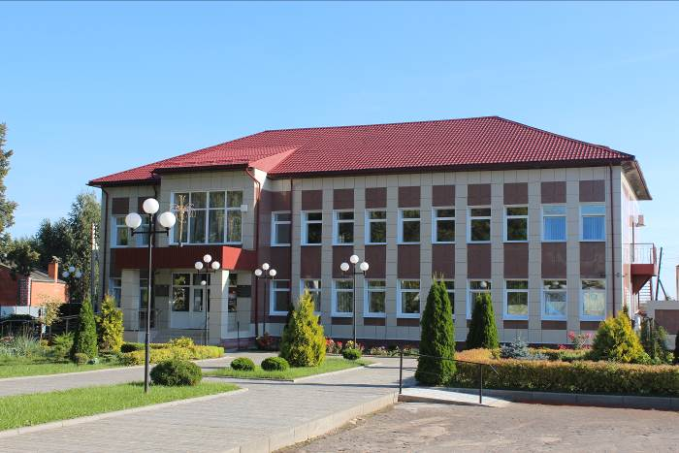

2014 год
п.Серебряные Пруды
В первом квартале 2014 года деятельность учреждения была направлена на реализацию мероприятий по реализации «Умной социальной политики», утвержденной Губернатором Московской области А.Ю.Воробьевым. Продолжалась работа по выполнению плана мероприятий («Дорожная карта») «Повышение эффективности и качества услуг в сфере социального обслуживания населения «Московской области (2013-2018 годы)». Основная работа учреждения была направлена на обеспечение своевременного и полного предоставления качественных социальных услуг в соответствии с федеральным и областным законодательством; внедрение инновационных социальных технологий в работу учреждения, с целью повышения качества жизни обслуживаемых граждан и оптимизации работы учреждения.
Основными задачами Центра по-прежнему остаются: реализация новых форм и направлений работы, отвечающих требованиям современных условий развития; проведение мероприятий, направленных на формирование доступной и комфортной среды жизнедеятельности для граждан с ограниченными возможностями, а так же их социальной реабилитации; повышение эффективности расходования бюджетных средств и формирование связи между результатом деятельности и финансированием; оптимизация в работе учреждения путем исключения неэффективных расходов.

Финансовая деятельность.

В первом полугодии 2014 года на выполнение государственного задания по программе «Социальная защита населения Московской области на2014-2018 годы» (подпрограмма «Социальная поддержка граждан») учреждению выделена субсидия в размере 31,335 млн.руб. и субсидия на иные цели – 0,602 млн.руб.
Кассовое исполнение в первом полугодии 2014 года составило 27,291 млн.руб. (87,1 %). На 01.07.2014 остаток по кассовым расходам составил 4,043 млн.руб. на выплату заработной платы сотрудникам учреждения за июнь 2014 года (выплата будет произведена в июле).
Денежные средства, полученные от основной деятельности центра – 1,414 млн. руб., от оказания дополнительных услуг – 0,791 млн. руб, от оказания прочих дополнительных услуг – 0,339 млн.руб. Поступление денежных средств от деятельности всех структурных подразделений (в том числе от предпринимательской деятельности) составил 2,545 млн. руб., что на 0,322 млн.руб. больше, чем планировалось получить за отчетный период (по плану – 2,223 млн.руб.).

Кадровая работа.

С целью повышения эффективности деятельности центра и оптимизации неэффективных расходов с 01.05.2014 года в штатное расписание учреждения были внесены изменения (решение Наблюдательного совета (протокол №4 от 28.03.2014), приказ директора учреждения №116 от 31.03.2014). Количество отделений социального обслуживания на дому сократилось с 11 до 8; увеличилось количество отделений срочного социального обслуживания с 1 до 2; в социально-реабилитационное отделение добавлены новые штатные единицы: 1 шт.ед. инструктора по трудотерапии, 1 шт.ед. инструктора ЛФК; в аппарате центра увеличилась ставка электроника с 0,5 до 1.
Численность сотрудников учреждения 165 человек, из них 162 постоянные сотрудники и 2 человека внешние совместители. Один сотрудник работает по договору гражданско-правового характера.
В штатном расписании учреждения выделено 2 штатные единицы из общего числа ставок социальных работников для трудоустройства лиц с ограниченными возможностями в счет квоты по приему на работу соответствующих категорий граждан. Так же выделено 0,5 ставки специалиста по социальной работе для трудоустройства несовершеннолетних граждан в возрасте от 14 до 16 лет и от 16 до 18 лет в счет выполнения квоты для приема на работу иных категорий граждан.

Диаграмма 1 – Возраст сотрудников учреждения

Средний возраст сотрудников равен 45 годам. Высшее образование имеют 52 сотрудника. Получают высшее образование в настоящий момент 7 человек (в 2013 году-50 человек имело высшее образование, 8 человек проходили обучение в ВУЗах).

Диаграмма 2 – распределение сотрудников по уровню образования

В 1 полугодии 2014 года состоялись заседания комиссии по установлению стажа, определяющей страховой стаж, дающий право на назначение пособия по временной нетрудоспособности и родам; и комиссии по установлению стажа работы, дающего право работнику на получение ежемесячной процентной надбавки за выслугу лет.
За отчетный период заведующая отделением социального обслуживания на дому граждан пожилого возраста и инвалидов № 5 Ефимова В.С., социальный работник отделением социального обслуживания на дому граждан пожилого возраста и инвалидов № 8 Юсупова О.И. прошли обучающие курсы по программе обучения финской ходьбе - «Финская ходьба, как вид физической активности для лиц старшей возрастной группы». По итогам 36 часового обучения, им выданы сертификаты инструктора «Русской школы финской ходьбы».
Краткосрочное повышение квалификации по программе «Управление государственными и муниципальными заказами. Контрактная система в сфере закупок товаров, работ и услуг для обеспечения нужд казенных и бюджетных учреждений» прошла юрисконсульт Масленникова О.Ю., бухгалтер 2-ой категории Федорова Е.А.. Обучение проводилось на базе НОУ «Консалтинговый центр» и составило 144 академических часов.
Ведущий бухгалтер Хлюпина Е.А. участвовала в обучающем семинаре на тему «Зарплатные отчисления от А до Я: НДФЛ и страховые взносы. Изменения в 2014 году».
Директор центра Нефедова А.А. прошла повышение квалификации в НОУ ДПО Институт практической психологии «Иматон» по программе «Пошаговая модель построения бизнеса (предоставления платных услуг социальными учреждениями) в объеме 36 часов. По итогам данного обучения было выдано Удостоверение о краткосрочном повышении квалификации.
Болотина О.М. ведущий экономист, Нефедова А.А. директор учреждения, специалист по кадрам Беляева Любовь Петровна, юрисконсульт Масленникова О.Ю., прошли обучение по «охране труда руководителей и специалистов организаций здравоохранения и социального обеспечения», по 40- часовой программе в НОУ «Учебно-курсовой центр «Каширский». По итогам данного обучения были выданы Удостоверения.
Главный бухгалтер Гусеналиева С.В., ведущий бухгалтер Хлюпина Е. А., ведущий экономист Болотина О.М., бухгалтер 2-ой категории Федорова Е.А. прошли обучения в ООО «Альфа-Сервис Экспресс» по программе «Ведение бухгалтерского учета государственных (муниципальных) учреждений».По итогам данного обучения были выданы Удостоверения.
В соответствии с Планом мероприятий «Дорожная карта» на 2013-2018 гг. в мае 2014 года сотрудникам учреждения были увеличены должностные оклады (социальным работникам на 20%, остальным категориям сотрудников на 6 %).
В настоящее время в центре осуществляют свою работу 8 отделений социального обслуживания на дому, 2 отделения срочного социального обслуживания, отделение дневного пребывания, социально-реабилитационное отделение.

Социальное обслуживание на дому

В центре осуществляют свою работу 8 отделений социального обслуживания на дому. Обслуживание пожилых граждан и лиц с ограниченными возможностями проводят 108 социальных работников.
В первом полугодии 2014 года социальные услуги на дому получили 1109 клиентов, прошли социальную реабилитацию в отделении дневного пребывания 75 человек, воспользовались услугами отделений срочного социального обслуживания 1700 человек, обратились в отделение реабилитации инвалидов и детей – инвалидов 958 человек.
За отчётный период услугами социальных работников воспользовалось 1109 граждан пожилого возраста и инвалидов, из них 854 на условиях частичной оплаты, 3 на условиях полной оплаты, 252 на бесплатной основе.

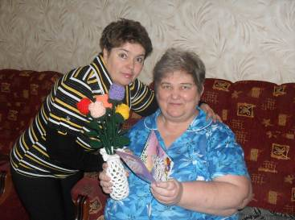

Количество клиентов, получивших услуги в отделениях социального обслуживания на дому в первом полугодии 2014 года на 85 человек больше, чем в аналогичном периоде 2013 года. Увеличение количества обслуживаемых граждан по сравнению с прошлым годом связано с увеличением нормы нагрузки на каждую штатную единицу социального работника (в соответствии с Распоряжением Министерства социальной защиты населения Московской области о внесении изменений в нормативы численности работников государственных учреждений социального обслуживания Московской области от 19.07.2011 №50-р).
В течение первого полугодия 2014 года социальными работниками оказано 185 547 услуг, входящих в перечень гарантированных социальных услуг, что на 2 585 услуги (на 1,4 %) больше, чем в аналогичном периоде 2013 года. Изменение количества оказанных гарантированных социальных услуг связано с разработкой плана по структурным подразделениям, с учетом всех социальных работников и специалистов. План повышает ответственность всех сотрудников по выполнению государственного задания учреждения.
Среди других факторов, повлиявших на изменение количества оказанных услуг и суммы собранных средств отделениями социального обслуживания на дому следующие причины: изменение формы оплаты социальных услуг клиентами в связи с изменением прожиточного минимума, установленного Правительством Московской области в течение года; изменение формы оплаты клиентов социального обслуживания на дому.
Общая сумма собранных денежных средств по оказанным услугам составляет 2,105 млн. руб., из них по услугам, входящим в перечень гарантированных социальных услуг - 1,331 млн. руб. (на 0,774 млн.руб. больше, чем в прошлом году) и по дополнительным услугам 0,722 млн. руб. (на 0,338 млн. рублей больше, чем в прошлом году), по прочим дополнительным услугам (Перечень услуг, утвержденный директором центра) — 1485 рублей. При сопоставлении с отчётным периодом 2013 года общий сбор денежных средств по услугам возрос на 1,644 млн.руб. (на 91,67 %).
В Центре разработаны мероприятия по популяризации новых форм работы с населением:
- обновлены рекламные проспекты;
- разработана новая рекламная листовка;
- оформлены информационные материалы на стендах учреждения;
- постоянно ведется работа по представлению инновационных направлений работы на районных мероприятиях, на страницах районной газеты, на бегущей строке в помещении центра, на сайте учреждения и других интернет-сайтах (socsp.ru, serprud-rayon.ru);
- реклама работы проводится с помощью штендера;
- разработаны мероприятия по мониторингу населения.
С целью повышения уровня открытости и доступности для населения информации о деятельности центра и всех социально значимых мероприятиях, она отражается на интернет-сайте учреждения. Информация на сайте своевременно обновляется и пополняется новыми данными.
Одним из направлений реализации плана мероприятий («Дорожная карта») «Повышение эффективности и качества услуг в сфере социального обслуживания населения «Московской области (2013-2018 годы)» является внедрение инновационных форм социального обслуживания населения.
Учреждение на протяжении нескольких лет ведет активную работу по разработке и применению на практике новых технологий в сфере предоставления социальных услуг гражданам пожилого возраста и лицам с ограниченными возможностями, тем самым, выполняя поставленные задачи.
На сегодняшний день в центре реализуются 17 форм работы с населением (в 2013 году осуществляло работу 16 направлений).
Продолжает эффективно работать сеть 13 социальных участковых служб. За полугодие консультацию получило 361 человек. Обновлена нормативно-правовая база, регламентирующая деятельность учреждения, информационные материалы о работе центра. Во всех участковых службах кроме культурно-массовых мероприятий и тематических выставок, проводятся заседания «Школы для родственников пожилых людей и инвалидов», беседы на тему здорового образа жизни, безопасности в быту и правилам противодействия мошенникам, психологом центра проводятся мероприятия, направленные на снятие эмоционального напряжения у родственников пожилых людей.

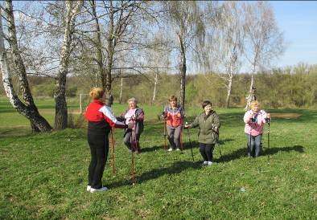
С марта 2014 года в учреждении введена новая форма работы с гражданами пожилого возраста и инвалидами – «Скандинавская ходьба». Для проведения регулярных занятий закуплено 22 комплекта специализированного инвентаря — палок для финской ходьбы. За 4 месяца работы направления спортивно-оздоровительные мероприятия посетило 96 человек. Занятия скандинавской ходьбой проводятся в 5 населенных пунктах района, что позволяет охватить наибольшее количество граждан пожилого возраста.
Успешно продолжает свою работу «Университет третьего возраста».
В настоящее время обучение проводится на 7 факультетах:
- обучение компьютерной грамотности («Информационные технологии»;
- «Православная культура»;
- «Культура и искусство»;
- «Цветоводство»;
- «Эстетическая культура»;
- «Рукоделие»;
- «Краеведение».
Всего в первом полугодии 2014 года факультеты посетили 146 человек.
Особой популярностью у пожилых граждан пользуется факультет обучения компьютерной грамотности. С февраля по июнь знания получили 81 человек в возрасте от 55 до 72 лет.
В июне 2014 года в г.Серпухов прошел второй областной Чемпионат по компьютерной грамотности. Серебряно-Прудский район на нем представлял Веревкин В.И.
С марта 2014 года на факультете «Цветоводство» появилось новое направление - «Гарденотерапия». Гарденотерапия - это особое направление психосоциальной, трудовой и педагогической реабилитации при помощи приобщения к работе с растениями. С целью реализации нового направления в работе факультета введена в действие теплица, построенная на территории учреждения. Занятия гарденотерапией проводятся как со слушателями Университета, так и с клиентами ОДП.

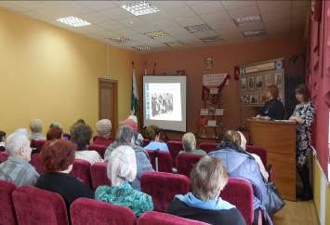
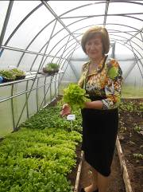

Продолжают пользоваться популярностью у пожилых людей клубы по интересам на базе социальных участковых служб. В настоящее время в 4 клубах постоянно проводят свой досуг около 60 человек.
Востребованность музея крестьянского быта «Ностальгия» в работе с населением возросла после построения в 2013 году в музее «Деревенского уголка» - имитации «красного угла» крестьянской избы XVII-XVIII вв. и реставрации некоторых экспонатов, работа музея в 2014 году направлена на организацию на базе музея тематических выставок и мастер-классов. Так, в первом полугодии 2014 года было проведено 8 экскурсий для 148 человек. Среди них 3 для учеников общеобразовательных школ района. Для детей были проведены мастер-классы по изготовлению куколок-оберегов.
Совместно с профессиональным клубом социальных работников «Подружка», психологами центра и социальными работниками было проведено 4 мероприятия на базе музея. Они были посвящены «70-летию освобождения от блокады Ленинграда», «Семейным традициям», «Дню России « и «Истории коллекционной куклы». Посетили мероприятия около 120 человек.
В дальнейшей работе музея планируется регулярное проведение выставок экспонатов из частных коллекций: кукол в костюмах народов мира, колокольчиков и др.
База музея позволяет успешно реализовать историко-краеведческое направление работы «Край Серебряно-Прудский». В рамках этого проекта регулярно проводятся экскурсии для клиентов отделения дневного пребывания, а так же еженедельно осуществляются поездки для пожилых граждан района. Для них проведено 21 экскурсия (216 человек воспользовалось этой услугой) на сумму 125 916 рублей, что на 47 835 рублей больше, чем в аналогичном периоде прошлого года.
Маршруты экскурсионных поездок берт начало с экскурсии по музею и постоянно совершенствуются. В 2014 году стали проводиться двухдневные паломнические поездки, появилось 5 новых, пользующихся большой популярностью, экскурсий. Во втором полугодии 2014 года планируются экскурсии в Новый Иерусалим (Истринский район) и в город Суздаль (Владимирская область). Осуществлены поездки для лиц с ограниченными возможностями.
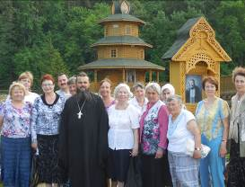
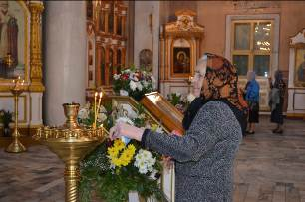

Спектр психологической работы учреждения имеет два направления:
1) психологическая помощь клиентам и населению;
2) решение проблемы психологического выгорания сотрудников.
Психологом центра ведется большая работа, направленная на эффективную помощь гражданам, обратившимся за помощью в центр: подобраны материалы (анкеты, лекции, беседы, практические занятия), способные помочь в решении психологических проблем пожилым людям и лицам с ограниченными возможностями, а так же их родственникам. Эти материалы широко распространяются на заседаниях школы для родственников пожилых людей и инвалидов, в клубах по интересам для пожилых людей, в школе молодого социального работника. Всего за первое полугодие психологом были оказаны услуги 91 клиенту.
Большая работа по психологической работе, как с подопечными, так и с сотрудниками центра проводится в «Комнате релаксации». Пребывание в «Комнате релаксации» помогает снять мышечное и психоэмоциональное напряжение, активизировать функции центральной нервной системы, воздействующей на все рецепторы человеческого тела сразу. Такое помещение создает положительный эмоциональный фон, снижает уровень агрессивности и беспокойства, нервное возбуждение и тревогу, способствует активизации мозговой деятельности. Пребывание в такой комфортной обстановке способствует сохранению и укреплению здоровья.
Для снятия эмоционального напряжения и физической усталости психологом центра проводятся занятия в «Комнате релаксации» с сотрудниками учреждения. С этой же целью для сотрудников проводятся тестирования, выявляющие их эмоциональные и психологические проблемы. В дальнейшем психолог проводит индивидуальные занятия. Помогающие решить выявленные проблемы.
Синдром психологического выгорания сотрудников так же решается с использованием «Комнаты релаксации».
Разработана программа формирования интерактивного мышления специалистами коллектива представления платных услуг населению в условиях современных экономических отношений.
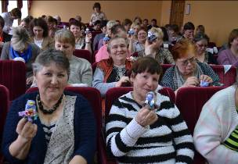
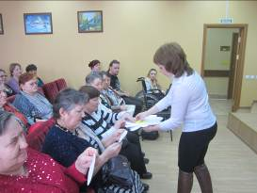
Формирование образованного, грамотного и разносторонне развитого социального работника в новых условиях работы проводится на занятиях школы молодого социального работника и на заседаниях профессионального клуба социальных работников «Подружка».
За полугодие в школе «Молодого социального работника» проведено 4 занятия на актуальные темы. Среди них следующие темы:
- «Терроризм. О борьбе с терроризмом, советы психолога»;
- «Эффективный контракт. Его основополагающие принципы, порядок заключения»;
- «Профессиональное выгорание: формирование практических умений и навыков по успешному преодолению стресса»,
а так же на другие важные темы. Лекции проводились сотрудниками учреждения и УСЗН.
В первом квартале 2014 года была проделана большая работа в рамках «Волонтерского движения». Проведено 22 мероприятия (за весь 2013 год было проведено 10 мероприятий): «Подари радость одиноким сердцам», «Крещенские посиделки», «8 Марта», «Не жди добра, делай его сам», «Дарить добро» и др. С привлечением волонтеров в разных населенных пунктах района организованы концертные программы, посвященные различным праздникам и знаменательным событиям. Социальными работниками проведены благотворительные акции, заключающиеся в бесплатной помощи в уборке жилых помещений одиноким и малоимущим гражданам.
На новый уровень вышло сотрудничество в рамках волонтерского движения учреждения и детских образовательных учреждений. Центр детского творчества регулярно принимает участие в подготовке памятных открыток для пожилых людей, изготовленных детьми. С детским садом №2 «Солнышко» и ЦСО заключено соглашение о взаимном сотрудничестве в рамках волонтерского движения. На базе детского сада было проведено 3 мероприятия для пожилых граждан, организованных сотрудниками дошкольного учреждения и детьми.
Привлекаются волонтеры для оказания бесплатных парикмахерских услуг пожилым гражданам и инвалидам в отдаленных населенных пунктах района.
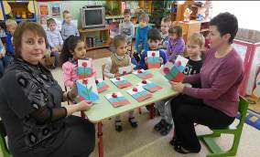
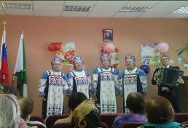

Всего в волонтерских акциях и мероприятиях приняли участие 172 волонтера, уделено внимание 417 гражданам пожилого возраста и инвалидам. Волонтерами выступали сотрудники учреждения, медицинские работники, сотрудники дошкольных образовательных и образовательных учреждений, дети, подростки и школьники, музыкальные коллективы.
Тесное сотрудничество центра с Благочинием района ведётся через Координационный Совет. Представители Благочиния участвуют в проводимых районных мероприятиях, посещают группы ОДП, участвуют в проведении экскурсий историко-краеведческого направления, совместных круглых столах и других мероприятиях.
30 апреля на базе учреждения было проведено межрайонное мероприятие, посвященное светлому дню Воскресения Христова – «Пасхальный перезвон». При совместном сотрудничестве центра и Благочиния Серебряно-Прудского района удалось провести незабываемый праздник. В фестивале приняли участие воспитанники воскресных школ Серебряно-Прудского района, церковный хор Знаменского храма, а так же гости из ЦСО «Журавушка» Егорьевского района.
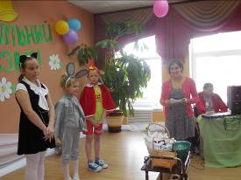
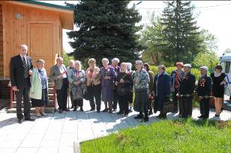

В мае 2014 года учреждением при сотрудничестве с Озерским ЦСО и Зарайским ЦСО «Рябинушка» было организовано межрайонное мероприятие, посвященное Дню Победы — «Маршальский треугольник». В мероприятии приняли участие пожилые люди из трех районов, которые являются малой Родиной Маршалов, Героев СССР, великих полководцев ВОВ. Озерский район (М.Е.Катуков), Серебряно-Прудский район (В.И.Чуйков), Зарайский район (К.А.Мерецков). 13,14 и 15 мая ветераны ВОВ посещали дома-музеи Маршалов, знакомились с историей их жизни и боевых подвигов. По общему мнению участников, мероприятие решено проводить ежегодно.
Центр принимает активное участие во всех мероприятиях, проводящихся в районе («День труда», «День молодости и цветов») и организует массовые мероприятия, приуроченные к Дню защитника отечества, Международному женскому дню, 9 Мая, Дню социального работника, Дню России и др.
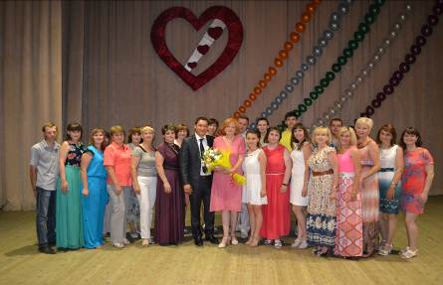

Все направления работы центра тесно переплетены друг с другом и имеют общую задачу – продлить активное долголетие пожилых граждан и лиц с ограниченными возможностями, а также оказать качественные, востребованные услуги.
В учреждении ведется постоянное совершенствование существующих направлений работы, внедряются новые, проводится работа по благоустройству прилегающей территории.
С мая 2014 года в рамках работы «Мобильной бригады специалистов» появилась новая услуга – «Окашивание территорий и участков». За два месяца работы услугой воспользовалось 9 пожилых одинокопроживающих граждан. Для них, помощь «Мобильной бригады» неоценима. Благоустройство территории около частных домов подопечных доставляет пожилым людям большую радость.
В первом полугодии 2014 года на территории учреждения началось строительство открытой беседки, для организации досуга и проведения занятий с клиентами ОДП, детьми-инвалидами и другими категориями граждан.

Отделение дневного пребывания.

С начала года в отделении дневного пребывания было сформировано 5 групп граждан пожилого возраста и инвалидов из 6 населённых пунктов района. Таким образом, социальную реабилитацию в полустационарном отделении прошли 75 человек. Из них на условиях частичной оплаты услуги получали 46 человек и 29 человека бесплатно. Клиентам предлагался большой спектр услуг как входящих в перечень гарантированных социальных услуг, так и дополнительных. За истекший период отделением оказано 5 749 услуг, на общую сумму 68 743,89 руб., что на 6 600 руб. больше, чем в 2013 году.
Все посетители группы отделения дневного пребывания два раза в неделю посещают бассейн. Особое внимание уделяется комплексной социально-оздоровительной реабилитации граждан пожилого возраста и инвалидов, что включает в себя: медико-социальные услуги (кислородный коктейль, ЛФК, массаж на массажном кресле), лечебно-оздоровительные мероприятия (занятия на тренажерах, гимнастика, прогулки на природе, подвижные игры), занятия с психологом центра (посещение комнаты релаксации, групповые и индивидуальные занятия). Проводятся культурно-массовые мероприятия, приуроченные к той или иной знаменательной дате.
Продолжает уделяется большое внимание обучению клиентов навыкам компьютерной грамотности. Занятия индивидуального характера проведено с 50 клиентами.
С марта 2014 года в программу реабилитации клиентов включены групповые занятия по финской ходьбе. Подопечные проводят большое количество времени на свежем воздухе, развивают мышечную активность, снимают психологическое напряжение.
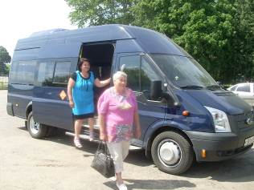

С клиентами регулярно проводятся занятия с привлечением психологов центра. Особой популярностью пользуются посещения комнаты релаксации. Психологи занимаются с пожилыми людьми индивидуально и проводят групповые занятия. Регулярное проведение тестирования помогает выявить проблемы подопечных, установить их эмоциональное состояние. На основании результатов тестирований проводятся индивидуальные и групповые тренинги, ведется мониторинг результатов.
Для удобства клиентов ОДП, доставки и совершения экскурсионных поездок в конце 2013 года учреждением был приобретен комфортный автомобиль на 15 посадочных мест – Форд-транзит.
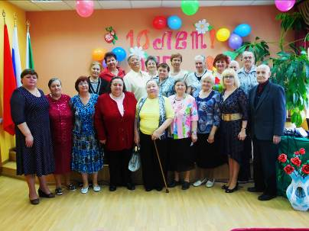

В марте 2014 года исполнилось 10 лет с момента открытия в центре отделения дневного пребывания. К этой дате было организовано культурно-массовое праздничное мероприятие. На нем присутствовали приглашенные постоянные клиенты ОДП, сотрудники, стоявшие у истоков образования отделения и другие гости.

Срочное социальное обслуживание.

В результате изменений, внесенных в штатное расписание, с 01.05.2014 года в учреждении осуществляют работу два отделения срочного социального обслуживания.
На протяжении отчётного периода отделениями срочного социального обслуживания оказано 3 388 услуги (на 1710 услуг больше, чем в прошлом году) 1700 жителям района. Сумма средств, полученных от оказания услуг ОССО, составляет 362 901 рубль (в 2,2 раз больше, чем в 2013 году).
По - прежнему остаётся востребованной услуга «Телефона общения», с помощью которой получили консультацию 164 человека.
В первом полугодии 2014 года было проведено 4 выездных заседаний «Школы для родственников пожилых людей и инвалидов». Ее посетили более 100 человек.
С учётом особенностей сельской местности, работа школы построена в тесной связи с социальными участковыми службами. Социальные работники приглашают слушателей школы, привлекают местное население к участию в подобных мероприятиях.
На заседания школы приглашаются специалисты Центральной районной больницы, волонтеры в лице вышедших на заслуженный отдых медицинских работников. Неизменным участником «Школы для родственников пожилых людей и инвалидов» является психолог центра. Она не только преподает теоретический материал на актуальные темы, но и проводит практические занятия с пожилыми людьми и их родственниками.
Особое внимание уделяется проведению лекций на тему антитеррористической защищенности и противопожарной безопасности среди лиц пожилого возраста и их родственников. Занятия проводит ведущий инженер по охране труда.
Службой «социального такси» осуществлено 17 выездов. Основными клиентами службы являются лица с ограниченными возможностями, для которых совершение дальних поездок затруднительно. Служба социального такси помогает инвалидам посещать социально-значимые места, лечебные учреждения и другие необходимые места.
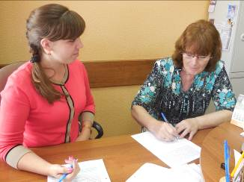

С апреля 2013 года на базе отделения срочного социального обслуживания реализуется направление работы: «Бюро социальных услуг». Направление пользуется большой популярностью у категорий граждан, которые не имеют постоянной потребности в социальных услугах. Оказание услуг в «Бюро» носит разовый характер. За время работы нового направления услугами воспользовались 198 человек на сумму 29 225 рублей.
Продолжает успешно осуществлять работу направление - «Путевка в здоровую жизнь». В рамках этого направления с гражданами пожилого возраста и инвалидами проводится комплекс лечебно-оздоровительных мероприятий, способствующих повышению общей работоспособности организма, снятию эмоционального напряжения, продлению активного долголетия и повышению социальной активности. Занятия проводятся опытными специалистами учреждения и включают в себя следующие мероприятия: измерение артериального давления, занятия в тренажерном зале и со спортивным инвентарем, физические упражнения с инструктором ЛФК, кислородный коктейль, массаж с помощью нервно-мышечного стимулятора, посещение релаксационной комнаты, групповые и индивидуальные занятия с психологом. Услугами направления в первом полугодии 2014 года воспользовались 46 человек.

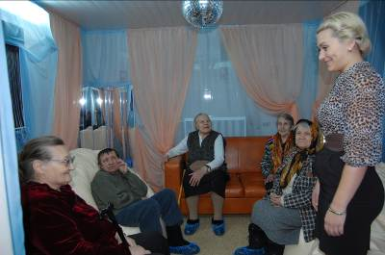

Центром ведется постоянный мониторинг наиболее востребованных услуг среди граждан района. В результате проведенных исследований было установлено, что учреждением не охватываются те категории пожилых граждан и инвалидов, которые согласно законодательству не могут быть приняты на социальное обслуживание на дому (граждане, утратившие способность к самообслуживанию). В связи с этим, в учреждении появилось еще одно отделение срочного социального обслуживания, основным направлением работы которого являются «Социальные сиделки» и оказание психологической помощи гражданам, находящимся в сложной жизненной ситуации психологом отделения.
За время работы нового отделения (2 месяца) обслуживанием воспользовалось 11 клиентов. Им оказано 381 услуга на сумму 77 243 рубля.
Всего отделением было оказано 853 услуги 380 клиентам.

Отделение для реабилитации инвалидов, детей-инвалидов и (или ) лиц с ограниченными возможностями.

Одной из основных задач работы отделения является предоставление лицам с ограниченными возможностями услуг по социальной реабилитации с тем, чтобы позволить им поддерживать оптимальный уровень самостоятельности и жизнедеятельности, а значит стать полноправным членом общества.
По состоянию на 01.07.2014 года в районе насчитывается 1254 инвалида.
Количество лиц с ограниченными возможностями, обратившихся в СРО в первом полугодии 2014 года составляет 958 человек.

Из них: инвалиды по общему заболеванию: 136
инвалиды по зрению: 32
ИВОВ – 12
глухих и слабослышащих – 10
инвалиды-колясочники - 19
дети-инвалиды - 73

За отчетный период выдано технических средств реабилитации 93 шт. Число лиц, получивших технические средства реабилитации - 5 человек. Произведена компенсационная выплата на содержание собаки-поводыря в размере 19 297 рублей.
Выполняются обязательства по заключенным договорам со специализированным протезно-ортопедическим предприятиями «Протэкс-центр», научным производственным предприятием «Инкар-М», научно-производственным центром «Огонек».
Согласно графику выездной бригады осуществлялся прием инвалидов и выдача технических средств реабилитации, протезно-ортопедических изделий.
Также отделение тесно сотрудничает с Врачебно-трудовой экспертной комиссией (ВТЭК) г. Ступино, поликлиникой Центральной Районной Больницы п. Серебряные Пруды.
Инвалиды обеспечиваются всеми необходимыми техническими средствами реабилитации, а именно: специальными средствами при нарушении функций выделений, кресло-колясками, протезами, тростями, слуховыми аппаратами, телевизорами с телетекстом для приема программ со скрытыми субтитрами, телефонными устройствами с текстовым выходом, голосообразующим аппаратам, медицинскими тонометрами с речевым выходом, противопролежневыми матрацами.
Большое внимание уделяется обеспечению инвалидов санаторно-курортными путевками. В первом полугодии 2014 года за путевками обратилось 38 инвалидов. Из них 4 человека ездили отдыхать по бесплатным путевкам в санатории Подмосковья и Черноморского побережья.
На базе центра осуществляет работу пункт проката технических средств реабилитации. За отчетный период его услугами воспользовалось 10 человек. Сумма собранных средств от сдачи в прокат ТСР – 8 366 рублей, что на 3 126 рублей больше, чем за весь 2013 год.
В феврале 2014 года на базе центра прошло заседание районного координационного совета по делам инвалидов. На нем были рассмотрены вопросы организации доступной среды в социально-значимых учреждениях района. ГАУСО МО «Серебряно-Прудский ЦСО «Отзывчивое сердце» является образцом в области доступности учреждения для всех маломобильных категорий граждан.
Благодаря сотрудникам отделения инвалиды принимают активное участие в жизни района и области. Ежегодно Министерством социальной защиты населения Московской области проводится соревнование по рыбной ловле со льда среди инвалидов. От Серебряно-Прудского района в конкурсе участвовал Гынин Борис Павлович.


Уже в третий раз лица с ограниченными возможностями из Серебряно-Прудского района принимают участие в выставке «Реабилитация, доступная среда». В рамках этого мероприятия в марте 2014 года проходил общероссийский фестиваль творчества и спорта людей с ограниченными возможностями здоровья «Весна в Сокольниках. Парафест». В этом году честь района защищали Беликова Вера Геннадьевна в номинации «Декоративно-прикладное искусство» и Нефедов Валерий в номинации «Изобразительное искусство».
С 23 по 25 апреля в «Экспоцентре» прошла 4-я Международная выставка «Интеграция. Жизнь. Общество. 2014». Мероприятие посетил Потапов Евгений Викторович – инвалид колясочник с активной жизненной позицией и стремлением полностью интегрироваться в современное общество. Евгений принял участие в спортивных и развлекательных конкурсах в рамках выставки, за что получил заслуженную награду – защиту на колеса кресло-коляски.

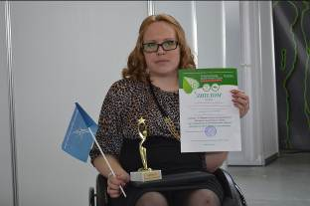
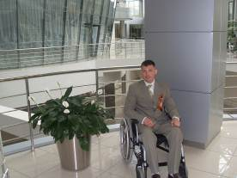

5 мая 2014 года в Международный день защиты прав инвалидов, в Доме Правительства Московской области прошел форум инвалидов-колясочников "Диалог с властью". В мероприятии приняли участие около ста людей с ограниченными возможностями из разных городов Подмосковья. От Серебряно-Прудского района в форуме участвовал Потапов Е.В. Цель форума - наладить диалог между представителями власти и людьми с ограниченными возможностями. Участники обсудили социальную и медицинскую реабилитацию инвалидов-колясочников с рассмотрением зарубежного опыта, организацию «доступной среды", обеспечение жильем, организацию занятости инвалидов и другие актуальные вопросы.
Особое внимание уделяется детям с ограниченными возможностями. Для них проводятся культурно-массовые и спортивные мероприятия («Пасха для детей», «День в музее», «Веселые старты» и др.), занятия с психологом по арт-терапии, фильмотерапии, звукотерапии, работа с детьми в сенсорной комнате, направленная на эмоциональное расслабление, развитие воображения и познавательных процессов, экскурсии в музеи.
Согласно совместному плану работы на 2014 год, заключенного между ЦСО и Серебряно-Прудским Благочинием в мае специально для лиц с ограниченными возможностями было проведено Богослужение с водосвятием, в июне проведена экскурсионная поездка в город Сергиев Посад, приуроченная к 700-летию со дня рождения Сергия Радонежского.
Большой упор в работе СРО делается на участие лиц с ограниченными возможностями в культурно-массовых мероприятиях, проводимых на базе центра. Так, инвалиды посетили фестиваль «Пасхальный перезвон» и «Семейные традиции».
С апреля 2014 года психологами центра проводятся выездные консультации с лицами с ограниченными возможностями, испытывающими наибольшие эмоциональные и психологические трудности. С ними проводится беседы, тесты, тренинговые занятия.
Сотрудниками социально-реабилитационного отделения продолжается ведение работы по паспортизации социально значимых объектов Серебряно-Прудского района.
В целях мониторинга соблюдения требований законодательства Российской Федерации, предусматривающего выделение на автомобильных стоянках (остановках) парковочных мест для инвалидов и в связи с Международным днем борьбы за права инвалидов, с 01 по 31 мая 2014 года на территории Серебряно-Прудского муниципального района проводился месячник «Парковочные места для инвалидов».

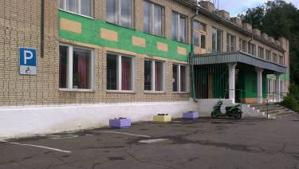

Продолжает свою работу услуга «Прокат лестничного подъемника». Использование лестничного подъемника центром позволяет решать проблему социальной интеграции людей с ограниченными возможностями. Это мобильное высокотехнологичное устройство, способное помочь лицам с ограниченными возможностями преодолевать лестничные пролеты в учреждениях и зданиях, необорудованных пандусами. Благодаря использованию подъемника, инвалиды могут посещать все культурно-массовые мероприятия, организованные учреждением.
В перспективе работы отделения тесное сотрудничество с поселениями с целью выявления нуждающихся в обеспечении техническими средствами реабилитации. Планируется более широкое привлечение инвалидов для реализации своих возможностей в районном и областном масштабах через участие в выставках, конкурсах, форумах, фестивалях, привлечение большего числа лиц с ограниченными возможностями к работе с психологом центра.
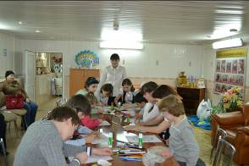
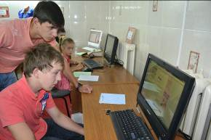

Организованы курсы компьютерной грамотности специально для детей с ограниченными возможностями, а так же «детская площадка», во время пребывания в которой с детьми проводятся обучающие и развлекательные мероприятия.
В следующем полугодии учреждение планирует оптимизировать работу с населением по предоставлению социальных услуг; осуществить систематизированную работу социально-реабилитационного характера с детьми-инвалидми и их родителями, а так же с инвалидами-колясочниками.
Среди мероприятий, направленных на выполнение «Умной социальной политики»: заключение с сотрудниками учреждения «эффективного контракта», внесение изменений в «Положение о стимулирующих выплатах», коллективный договор и другие нормативно-правовые документы учреждения; сокращение неэффективных расходов; участие в заседаниях «Попечительского совета» и др.

